第十三届全国大学生信息安全竞赛—创新实践能力赛线上赛参赛手册

大赛背景
为积极响应国家网络空间安全人才需求，加快攻防兼备创新人才培养步伐，推动网络空间安全人才培养和产学研用的生态体系。由教育部高等学校网1络空间安全专业教学指导委员会主办、华中科技大学承办的 第十三届全国大学生信息安全竞赛---创新实践能力赛 (以下简称”大赛“），大赛将于2020年7月至2020年9月举行，面向全国高校在校生开放。

二、比赛时间
开始时间：2020年8月20日9:00
结束时间：2020年8月21日9:00
知识问答时间：2020年8月20日9:00—12:00
场景实操时间：2020年8月20日12:00—21日9:00

比赛地址
线上赛首页地址：https://race.ichunqiu.com/topic/2020dxs
知识竞赛平台访问地址为：https://knowledge.ichunqiu.com/2020dxs
团队赛比赛平台访问地址为：https://race.ichunqiu.com/2020dxs

比赛方式：知识问答+场景实操
4.1.1知识问答
以单项选择题和多项选择题的方式考察，主要包括：意识形态安全、政策法规、安全防护、密码学、等级保护、安全运维、移动安全、网络安全、网络空间安全、数据库安全、云安全、大数据安全、密码学等知识。
4.1.2比赛规则
1、50道单选题，每题5分，50道多选题，每题10分。每道题答完后才能答下一题。
2、每道题限时90秒，
3、以个人为单位参赛，团队成绩按成员平均分计算，未答题队员成绩按零分计入平均分。如：战队共4人，其中1人没有答题，就计零分。团队分=答题总分/报名人数（4）
4、为体现公平，知识问答模块结束后才能开启场景实操模块
4.2.1场景实操（CTF夺旗赛）
各参赛队员登录比赛地址，进入到赛题界面，以团队为单位进行答题，每道赛题均内置1个flag，可以多次提交答案，直到提交了正确答案或比赛结束或被禁赛。每道题目有不同的网络或应用场景，参赛者需要采用在线操作或离线分析的方式，获取到埋藏在题目中的特殊字符串（俗称“flag”），通过在平台提交正确的flag获取得分。未提交或提交错误不得分。比赛结束后8小时内，参赛队需提交每道赛题详细的解题报告（WRITEUP），经组委会审核后，确定各参赛队最终得分和排名。
4.2.2动态积分
每一道题的初始分数相同，随着其被解答出来的队伍数增加，其分数减少，所有解出此题的队伍所持有的分数都会动态减少。如下图所示，如果没有队伍解出来，该题的初始分为500，
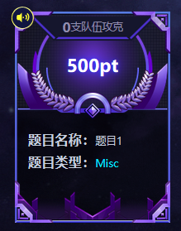
如果陆续有队伍解出题目，题目的分数就会减少（如下图），所有解出该题的队伍的分数也会随之减少。
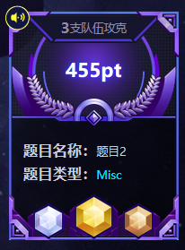

4.2.3考核范围
赛题类型主要包括：逆向、漏洞挖掘与利用、Web渗透、密码、隐写、安全编程等类别，考察参赛者不同维度的网络安全理论、技术水平。
 | 主要考察范围
Web安全 | 涉及SQL注入、XSS跨站脚本、CSRF跨站请求伪造、文件上传、文件包含、框架安全、PHP 常见漏洞、代码审计等
逆向分析与移动安全 | 涉及 Windows、Linux、Android 平台的多种编程技术，要求利用常用工具对源代码及二进制文件进行逆向分析，掌握 Android 移动应用 APK 文件的逆向分析，掌握加解密、内核编程、算法、反调试和代码混淆技术等
二进制漏洞挖掘利用 | 涉及Linux平台应用二进制漏洞挖掘与利用等
密码学 | 涉及古典密码学、现代密码学、国密算法等，包括单表替换加密、多表替换加密、对称加密、非对称加密、哈希函数、数字签名等
杂项 | 涉及信息搜集、编码分析、取证分析、隐写分析等

七、计分规则
战队最终得分 = (知识问答队伍得分 / 知识问答最高分队伍分数) * 20+ ( 场景实操该队动态分数 / 场景实操最高分队伍动态分数 ) * 80。
注： 1、知识问答队伍得分是队内成员平均分
2、保留两位小数

八、平台展示界面说明
8.1.1知识问答-登录界面

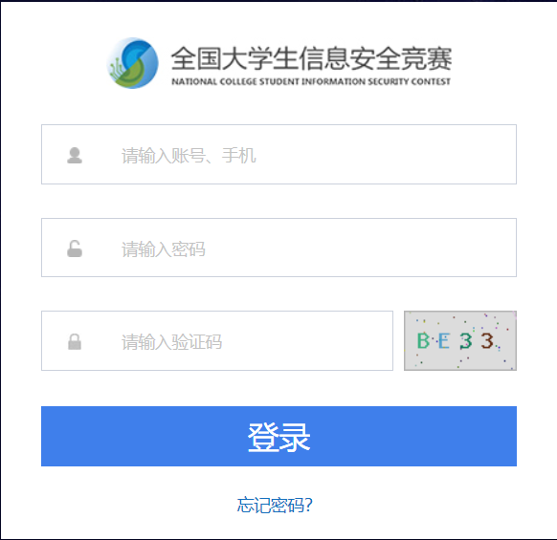
“请输入账号、手机”处输入：您在报名表中填写的参赛选手手机号；
“密码”处输入：该手机号对应官网账号密码；
“验证码”处输入：右侧图案中数字及字母（不区分大小写）；
点击“登录”，即可。
8.1.2知识问答-答题界面
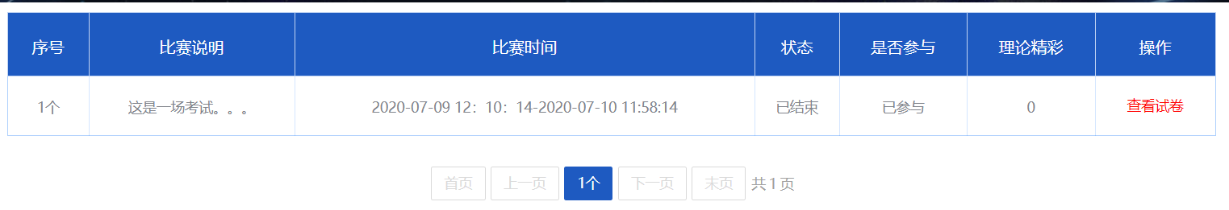
进入答题界面后，点击“查看试卷”即可
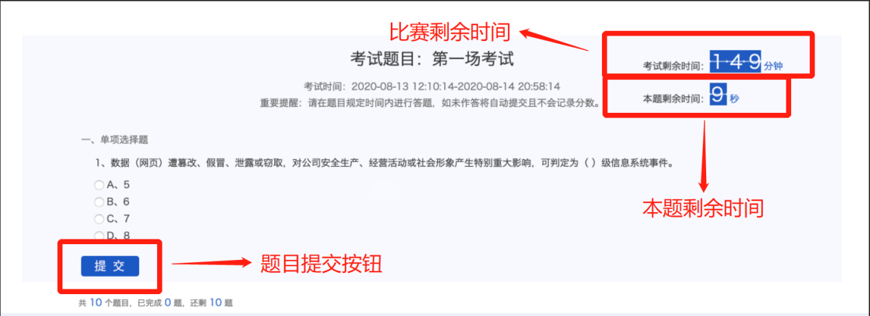
进入试卷后，即可进行答题。需注意右上角有考试剩余时间及本题剩余时间，请在有效时间内进行答题；确认选项后点击左下角“提交”按钮，则为答题成功，未点击“提交”自动跳转下一题，作答无效。
8.2.1场景实操-平台登录
大赛工作组将会在官方资格赛开赛前给参加本场比赛的战队队长发送一条赛前通知短信，请各战队队长注意查收。如未接收到相关短信，请联系大赛工作人员，联系方式详见底部。
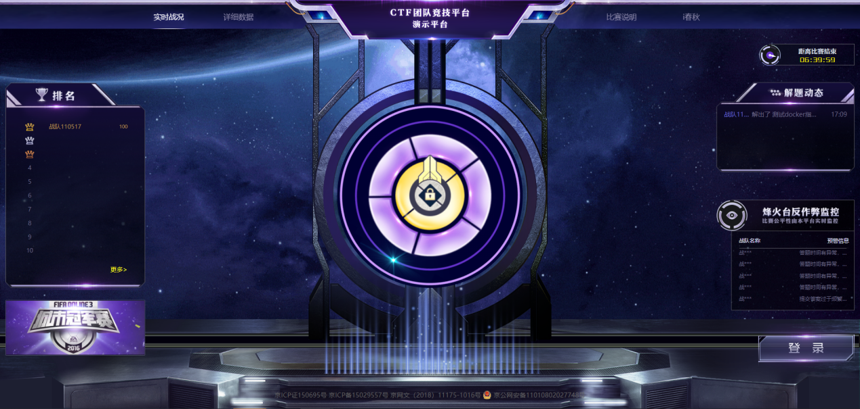
竞赛登陆界面
“用户名”处输入：您在报名表中填写的参赛选手手机号；
“密码”处输入：该手机号对应官网账号密码；
“验证码”处输入：右侧图案中数字及字母（不区分大小写）；
点击“登录”，即可。
8.2.2场景实操-比赛公告
该比赛公告内容较多，右侧有滚动条，请仔细阅读。
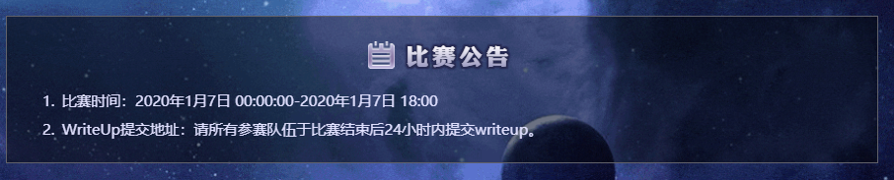8.2.3场景实操-比赛题目
点击题目图标进入题目
8.2.4场景实操-Docker容器下发
Docker是一个开源的应用容器引擎，我们的部分赛题部署在使用Docker技术的容器当中，当您打开一道Docker容器下发的题目：
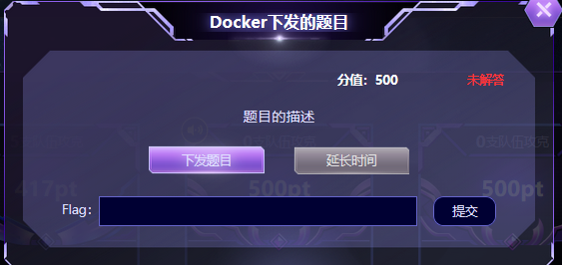
点击“下发题目”，将有进度条加载
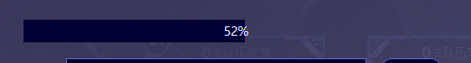
加载后，将呈现一个链接
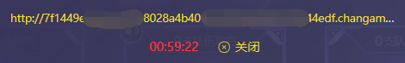
点击链接访问，即可开始做答。
如果您打开页面，显示如下：
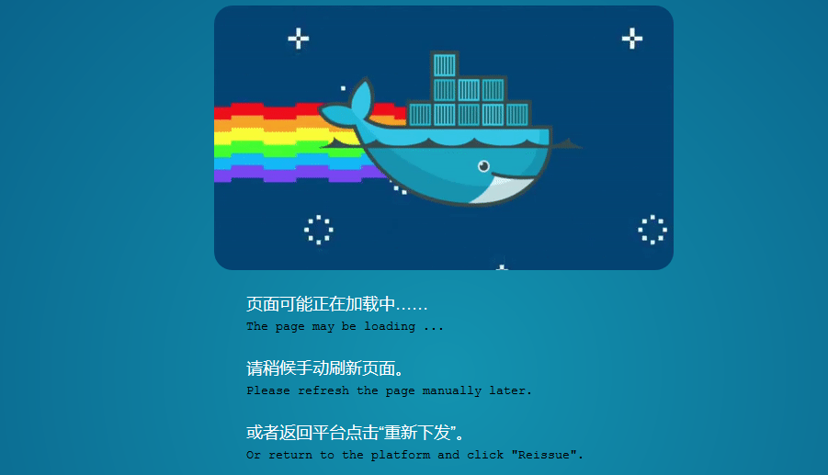
这可能是由于容器开启需要一定时间，可稍候尝试刷新页面，若依旧无法打开，可返回平台点击“重新下发”。
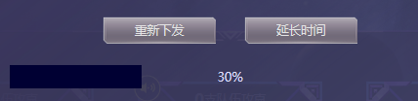
本次比赛规定：每个队伍同时只能下发一个容器。请由成功申请下发容器的队员，用自己的账号提交flag。
9.2.5场景实操-提交flag
当您打开一个题目，如下图：
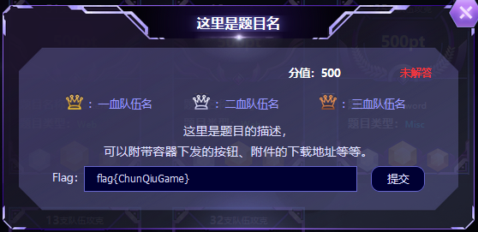
参赛团队通过漏洞挖掘与利用、代码分析等方式，从题目环境中得到一串具有一定格式的字符串或其他内容，并将其在平台上提交，从而夺得分数。
而这个一定格式的字符串，我们称之为flag，例如图示中Flag框中的flag{ChunQiuGame}，常见的flag格式是由flag{}给框住，提交的时候一般需要包含flag{}的整体内容，如果flag有其他的特殊格式要求，一般在题目的描述里会提及到。

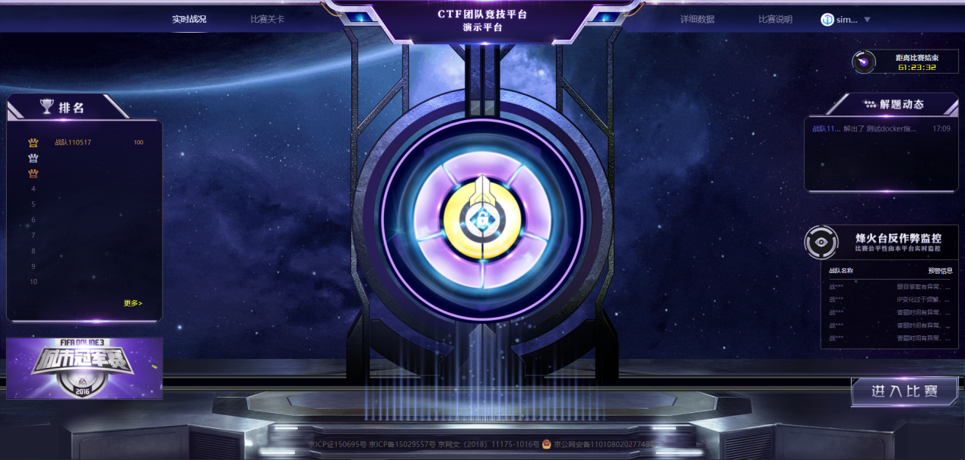
实时战况界面
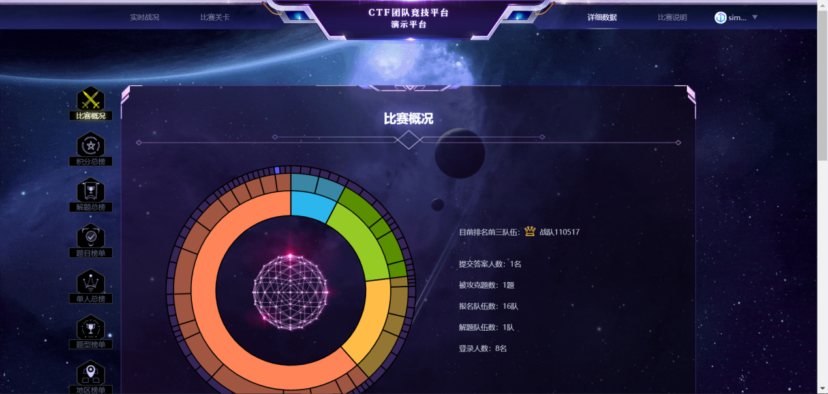
详细数据界面
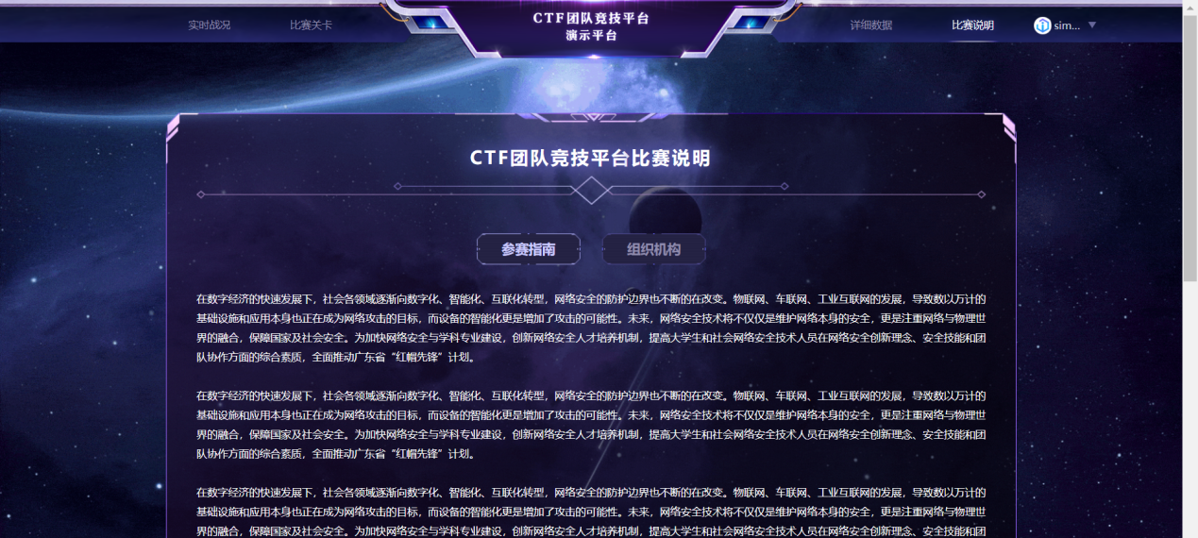
比赛说明界面

九、比赛注意事项：
- 参赛者必须通过i春秋账号登陆才能答题，
- 参赛者必须提前登陆并验证账号
- 知识问答模块只有三小时时间，且每道题限定答题时间，逾时无法答题，从题目打开开始计时，无论中间是否退出登录或关闭页面。请各位选手在网络通畅的环境中答题。
- 知识问答模块相同序号，不同答题者题目不一样
- 关于Docker容器下发：每个队伍同时只能下发一个容器。请由成功申请下发容器的队员，用自己的账号提交flag。容器下发后，如访问不到地址请稍候重试刷新，如果提示错误可稍后再重新申请下发。
- 选手在解题过程中，如遇到需要输入token的题目，请使用本队伍的唯一token（在平台左上角处），该token为队伍的唯一标识，随便乱输视该payload为无效。请各参赛者妥善保护好本队伍token信息，输入其他队伍的token，两队同时将被视为作弊处理。
- 比赛排名：按分数高低进行实时排名，分数相同情况下以时间先后进行排序。
- WriteUp提交时间：比赛结束后8小时内请参赛选手提交场景实操题目的解题思路（WRITEUP），不提交或逾时提交者自动放弃晋级资格
- 比赛过程中禁止和其他战队交流解题思路、答案等赛题相关内容。比赛过程中各战队需保护好自己战队的唯一标识（token），不得将战队token、容器url地址等信息分享给其他战队。也禁止从其他战队获取任何和题目相关的内容。
- 采用动态flag反作弊监控技术，发现比赛作弊或对比赛平台攻击行为，将采取禁赛、直接取消比赛成绩等处罚措施，情节严重者将通报赛队所在高校
- 比赛自开始至结束之后的24小时内，除了和裁判组单线沟通外，禁止参赛选手以任何形式、在任何场合交流、讨论赛题及解题思路。一经发现组委会有权取消其比赛成绩，情节严重者通报学校。

十、联系我们
（1）平台解答：
QQ：2646193571
电话：400-881-8293
（2）赛事解答及战队沟通：
QQ：1048023017
（3）官方QQ群 ：
教师交流群：903134763
大赛参赛学生群1：972436630
大赛参赛学生群2：777863555
大赛参赛学生群3：1132399530
大赛参赛学生群4：874340526
（4）裁判组：
QQ：2468652857

